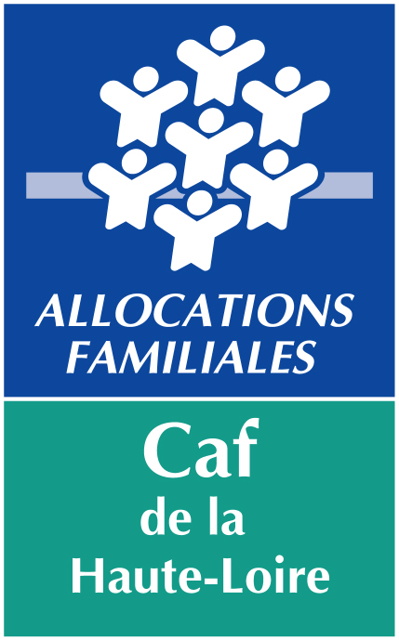
Fonds Publics et territoires
Soutien à des initiatives portées par les jeunes
BILAN PROJET ADOS  2024  2025
Joindre tout document que vous jugerez utile à l’appréciation de votre projet
A retourner pour le 30 mars de l’année N+1 par mail au format PDF à afc@caf43.caf.fr
Ou par courrier : Caf de la Haute-Loire, appel à projet ADOS, TSA 11 200, 43009 Le PUY Cedex

Gestionnaire porteur du projet :  Adresse :  Personne référente :  Coordonnées : | Tel : Mail :
Nom de l’équipement concerné
(alsh, centre social)
et commune de l’équipement
Nom de l’encadrant, fonction et diplôme
Numéro de dossier :
Intitulé du projet financé ?
Quels ont été les champs couverts ? | ◻ la citoyenneté et l’animation locale  ◻ la solidarité internationale  ◻ l’élaboration de projets de départ en vacances  ◻ l’élaboration de projets de loisirs  ◻ l’élaboration de projets culturels  ◻ l’élaboration de projets sportifs  ◻ accompagnement éducatif des jeunes sur internet et les réseaux sociaux  ◻ autre : … (précisez)
Sur quel territoire a été mise en  œuvre cette démarche ? | Commune (s) ◻ Communauté de Communes ◻  Autre…………………………………………
Rappel des problématiques à l’origine de l’élaboration du projet
Bilan de la démarche, du projet,  de la réalisation: | Différence entre programme prévu et réalisé ? Pourquoi ?
Bilan de la démarche, du projet,  de la réalisation: | Bilan environnemental  - Avez-vous utilisé des transports ? Si oui, lesquels ?  - Comment avez-vous pensé l’impact environnemental du projet ? Auriez-vous pu l’améliorer ? Si oui, comment ?
Bénéfice du projet pour les jeunes
Comment le groupe de jeunes a-t-il
été associé aux différentes phases
du projet ?
Dates des principales étapes dans
la réalisation du projet ?

Combien de jeunes ont participé  à cette action par tranches d’âges ? (obligatoire) | Nb de jeunes par âge  ….. 11 ans….. 12 ans ….. 13 ans ….. 14 ans ….. 15 ans  ….. 16 ans ….. 17 ans TOTAL = ………………….
Comment les familles ont-elles
été impliquées dans le projet ?
Avez-vous demandé une participation financière supplémentaire aux familles ? Si oui, quel a été le montant ?
Quels ont été les autres partenaires impliqués dans le projet ?
Le projet aura-t-il des prolongements ou un développement ? Si oui, lesquels ?

Projet partenarial : ◻ OUI  ◻ NON
Coordinateur du projet (entité qui porte le projet)
Structures associées (Gestionnaire + nom et type d’équipement) : | - Etc.
Quelle était l’articulation de ce partenariat ? (relation entre structure)
Place des jeunes dans le partenariat ?
Il y a-t-il eu des échanges financiers entre les partenaires ? de quelles natures ?
Difficultés rencontrées ?
Apport du partenariat dans le cadre du projet ? en lien avec la problématique identifié ?

COMPTE DE RESULTAT
◻ ASSOCIATION ◻ COLLECTIVITÉ TERRITORIALE
Attention : TTC pour association et HT pour collectivité

Subvention d’investissement accordée ◻ 2024 ………….…… € ◻ 2025 ………….…… €

Natures des dépenses réelles d’investissement | 2024 | 2025 | Financements  Réels | 2024 | 2025
Matériel animation (précisez) |  |  | Subventions Etat
Agencement aménagement (précisez) |  |  | Subventions  Collectivité publique
Matériel de transport (précisez) |  |  | Subventions  Collectivité publique
Matériel informatique (précisez) |  |  | Autres subventions
Mobilier (précisez) |  |  | Subventions Caf
Autres (précisez) : |  |  | Fonds propres
TOTAL |  |  | TOTAL

Subvention de fonctionnement accordée ◻ 2024 ………….…… € ◻ 2025 : ………….…… €

Natures des dépenses réelles de fonctionnement | 2024 | 2025 | Financements  réels | 2024 | 2025
Fournitures (non stockable, petit équipement, administrative, éducative …) |  |  | Subventions Etat
 |  |  | Subventions Collectivité publique
Services extérieurs (prestation extérieure) (précisez) |  |  | Subventions Collectivité publique
 |  |  | Autres subventions
Autres (précisez) |  |  | Fonds propres
TOTAL |  |  | TOTAL

Les dépenses de fonctionnement devront être réalisées sur l’année civile d’attribution de la subvention

Fait le …………………………………..…... A………………………..…………… Cachet :

Nom et fonction du signataire :

